第十章 压强和浮力
一、选择题(每题3分,共30分)
1.下列所示的实例中,属于减小压强的是 ( )
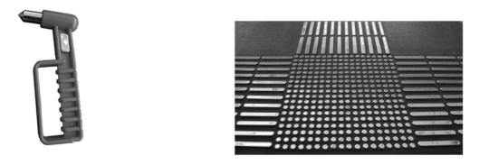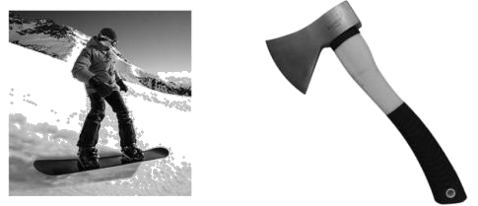
A.安全锤的敲击端做成锥状
B.盲道由凸起的棱和圆点组成
C.滑雪时穿上滑雪板
D.斧头用过一段时间要磨一磨
2.下列小实验都与压强有关,其中能证明大气压存在的是 ( )
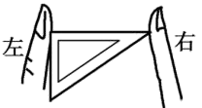A 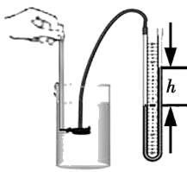B 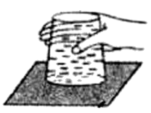C 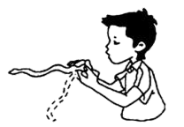D
3.家用小汽车每个车轮与地面的接触面积为0.01 m²,车重1.2×10⁴ N.驾驶员及乘客共重3×10³ N.在水平地面上小汽车对地面的压强是 ( )
A.3.00×10⁵ Pa B.3.75×10⁵ Pa C.1.20×10⁶ Pa D.1.50×10⁶ Pa
4.2018年10月20日,我国自主研制的大型灭火和水上救援水陆两栖飞机AG600,在湖北荆门漳河机场成功实施首次水上试飞任务.关于AG600下列说法正确的是 ( )
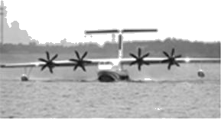
A.飞机起飞时,机翼上方的压强小
B.飞机升入高空后,飞机外的大气压将增大
C.飞机各零件中需安装螺丝的地方,都加垫圈,为了增大压强
D.飞机在水面上静止时,受到的浮力大于飞机的重力
5.饺子是大家喜爱的食品,煮饺子时,饺子刚放入水中会下沉,过一会儿煮熟的饺子又会上浮,漂浮在水面.下列分析正确的是 ( )
A.饺子在水中下沉的过程中所受的浮力变小
B.饺子在水中下沉的过程中所受水的压强变小
C.饺子漂浮,排开水的重力等于饺子的重力
D.沉在水底的饺子所受的浮力等于饺子的重力
6.一个空塑料药瓶,瓶口扎上橡皮膜,竖直地浸入水中,第一次瓶口朝上,第二次瓶口朝下,药瓶浸入水中的位置相同,如图所示.甲、乙两图橡皮膜都向内凹且乙图中橡皮膜凹进得更多.从图甲到图乙的过程中,下列说法不正确的是 ( )
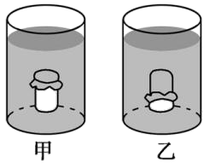
A.药瓶内空气的密度变大
B.药瓶内空气的压强不变
C.橡皮膜所受水的压强变大
D.若图甲中药瓶处于悬浮状态,则图乙中药瓶会下沉
7.小明看到鸡蛋浮在盐水面上,如图所示.他沿杯壁缓慢加入清水使鸡蛋下沉,在此过程中,鸡蛋受到的浮力F随时间t的变化图像可能是下图中的 ( )
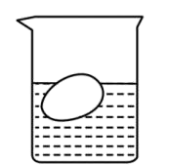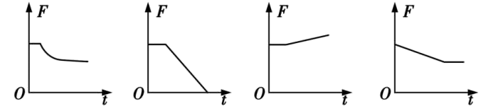
A B C D
8.一个棱长为10 cm的正方体,放入水中静止时,有$\frac{2}{5}$的体积露出水面,此时受到水的浮力为F_{水}.把该正方体放入某种液体中,待正方体静止时,有$\frac{3}{4}$的体积浸入液体中,此时受到液体的浮力为F_{液},液体的密度为ρ_{液}(g取10 N/kg),则 ( )
A.F_{液}=6 N,ρ_{液}=2.4×10³ kg/m³ B.F_{水}=6 N,ρ_{液}=0.8×10³ kg/m³
C.F_{液}=4 N,ρ_{液}=0.53×10³ kg/m³ D.F_{水}=4 N,ρ_{液}=0.8×10³ kg/m³
9.将体积相同、材料不同的甲、乙、丙三个实心小球,分别轻轻放入三个装满水的相同烧杯中,甲球下沉至杯底,乙球漂浮,丙球悬浮,如图所示.下列说法正确的是 ( )
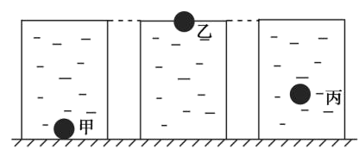
A.三个小球的质量大小关系是m_{甲}>m_{乙}>m_{丙}
B.三个小球受到的浮力大小关系是F_{甲}=F_{丙}<F_{乙}
C.三个烧杯中的水对烧杯底部的压强大小关系是p_{甲}>p_{乙}>p_{丙}
D.三个烧杯底部对桌面的压强大小关系是p'_{甲}>p'_{乙}=p'_{丙}
10.某同学探究弹簧测力计的示数F与金属块A下表面离液面的距离h的关系,实验装置如图甲所示.用弹簧测力计提着金属块A,使其缓慢浸入酒精中且液体未溢出,得到F与h的关系图像如图乙所示.则金属块A完全浸在酒精中受到的浮力和金属块A的密度分别为(ρ_{酒精}=0.8×10³ kg/m³) ( )
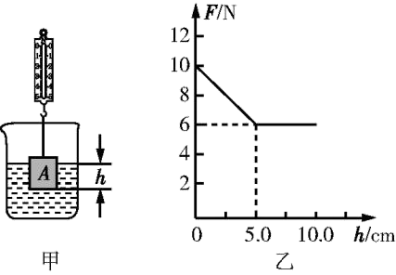
A.2 N,2.5×10³ kg/m³ B.2 N,2.0×10³ kg/m³
C.4 N,2.5×10³ kg/m³ D.4 N,2.0×10³ kg/m³
二、填空题(每空1.5分,共33分)
11.如图所示,用拇指与中指压一支笔的两端, (填“拇指”或“中指”)受到的压强大.若拇指受到的压力为2 N,笔尖的受力面积为0.2 mm²,则中指受到的压强为 Pa.
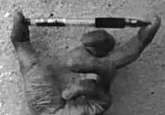
- 如图所示,行驶中的汽车,车窗紧闭,当打开天窗时,天窗外空气的流速 车内空气的流速,天窗外空气的压强 车内空气的压强,所以车内空气被“抽”到车外.(两空均填“大于”“等于”或“小于”)
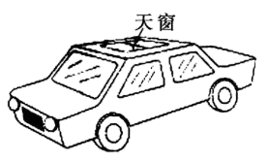
- 把两个完全相同的密度计分别放入盛满不同液体的甲、乙两个烧杯中,静止时的状态如图.甲、乙两杯中液体的密度ρ_{甲} ρ_{乙},密度计在两杯中所受浮力的大小关系是F_{甲} F_{乙}.(以上均填“大于”“等于”或“小于”)
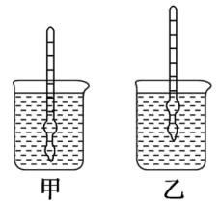
14.一长方体金属块的质量为9×10³ kg,长、宽、高分别为3 m、2 m、0.5 m,将它置于水平地面上,其对水平地面的最小压强为 Pa;若沿水平方向截去$\frac{1}{2}$,其对水平地面的压强为 Pa;若沿竖直方向截去$\frac{3}{4}$,其对水平地面的压强为 Pa.(g=10 N/kg)
15.如图所示,容器中间用隔板分成左右两部分,隔板下部有一圆孔用薄橡皮膜封闭,橡皮膜两侧压强不同时其形状为一凹面.图中显示橡皮膜凹向左侧,说明在此处 (填“左”或“右”)侧液体产生的压强大,左侧液体的密度 (填“大”或“小”),当左右两侧分别倒入h₁和h₂(h₁>h₂)深度的水时,橡皮膜将凹向 侧.
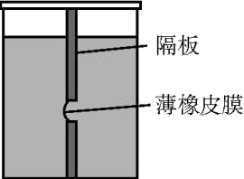
16.取一只空牙膏袋,一次将它挤瘪,另一次将它撑开,两次都拧紧盖后放入同一杯水中,如图所示.两次牙膏袋的质量m_{甲}和m_{乙}的大小关系是m_{甲} m_{乙};两次排开水的体积 V_{甲}和V_{乙}的大小关系是V_{甲} V_{乙};两次所受的浮力F_{甲}和F_{乙}的大小关系是F_{甲} F_{乙};两次杯底受到的水的压强p_{甲}和p_{乙}的大小关系是p_{甲} p_{乙}.(以上均填“>”“<”或“=”)
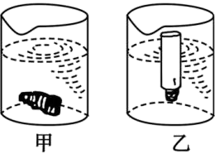
- 如图所示,质量为20 g的蜡块,在盛水的烧杯中静止,此时它所受浮力为 N,排开水的体积为 cm³.逐渐向烧杯中加入密度为1.08×10³ kg/m³的盐水,整个过程中没有液体溢出,蜡块排开液体的体积 (填“变大”“变小”或“不变”).(ρ_{水}=1.0×10³ kg/m³,ρ_{蜡}=0.9×10³ kg/m³,g=10 N/kg)
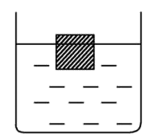
18.小明用细线系住重为5 N的物体,使其一半的体积浸入盛满水的溢水杯中,物体排开的水重为2 N,将物体浸没在水中,此时物体所受的浮力为 N,物体排开的水的体积为 m³,松手后,物体将 (填“上浮”“悬浮”或“下沉”).(g取10 N/kg)
三、实验探究题(第19、21题6分,第20题5分,共17分)
19.在探究“压力的作用效果与哪些因素有关”实验中,小聪在平底的矿泉水瓶中装水后,分别放在海绵和砖块上进行实验,实验过程中的情景如图A、B、C、D、E所示(已知B、C两图中瓶内的水是满的.)
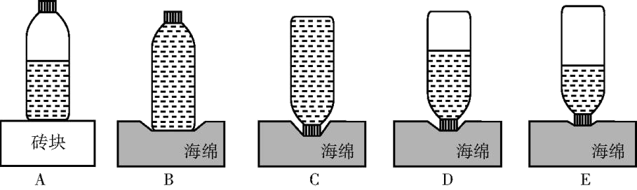
(1)实验过程中,通过观察 来比较矿泉水瓶对海绵的压力作用效果.
(2)要探究压力的作用效果与受力面积的关系,可以选用如图中 两次实验,结论:当压力大小相等时,受力面积越 (填“大”或“小”),压力的作用效果越明显.
(3)比较如图中C、D、E三次实验,可得的结论:当受力面积相等时,压力越 (填“大”或“小”),压力的作用效果越明显.
(4)你认为能否通过分析如图中A、B两次实验现象得出压力作用效果与压力大小的关系? (填“能”或“不能”),理由是 .
20.小明用如图甲所示的装置,探究影响液体内部压强的因素.
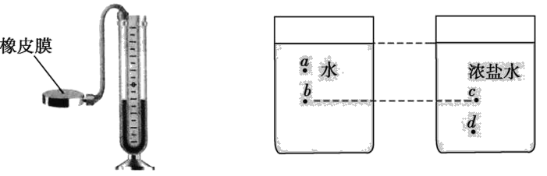
甲 乙 丙
(1)用手轻按橡皮膜,U形管内 (填“左”或“右”)侧液面会上升.
(2)探究过程中,应将橡皮膜先后放在 (填“a、b”“a、c”或“a、d”)两点,观察到的实验现象是 .
(3)图中a点和d点的压强分别是p_{a}和p_{d},则p_{a} (填“<”“>”或“=”)p_{d}.
(4)下列操作中,有可能让丙图中烧杯底部所受液体压强变小的是 .
A.向烧杯内加浓盐水 B.向烧杯中加入适量的水 C.倒掉一些盐水
21.为了探究影响浮力大小的因素,某校学习小组设计了如下两组实验.
(1)第一组:甲、乙、丙图是小方同学的实验过程.(整个过程为同一物块,g取10 N/kg)
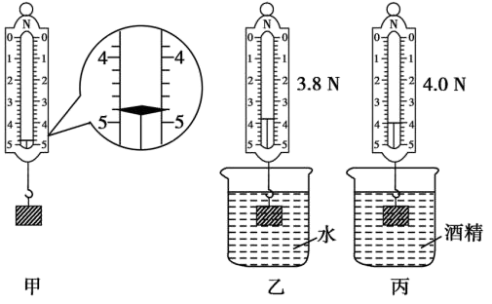
①由以上实验过程及数据分析可得:物体所受浮力大小与 有关;
②该物块浸没在水中所受的浮力为 N;
③物块的密度为 kg/m³.
(2)第二组:在水平桌面上,两个完全相同的烧杯中装有相同体积的水,小杨将A、B两个不同的实心物块,分别放入两个烧杯中,A物块沉入杯底,B物块漂浮于水面.待A、B均静止后,两液面的高度仍相同,如下图所示.则:
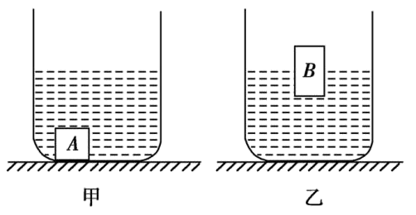
A物块所受浮力 B物块所受浮力;A物块的密度 B物块的密度;甲杯对桌面的压力 乙杯对桌面的压力.(以上均填“>”“<”或“=”)
四、计算题(每题10分,共20分)
22.质量为45 kg的小明骑着自行车上学,自行车的质量为15 kg,行驶时轮胎和地面总接触面积为2×10⁻² m².
(1)求自行车所受重力是多少?
(2)求小明在水平地面上骑车时,自行车对地面的压强是多少?
(3)若轮胎能承受最大压强为1.2×10⁵ Pa,小明骑车在水平地面上行驶时,自行车后座上最多能承载的重力是多少?
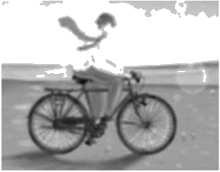

23.水平桌面上放有一盛满水的烧杯,水深12 cm.将一个质量为55 g的鸡蛋,轻轻放入烧杯后沉入底部,排出50 g的水;然后向烧杯中加盐并搅拌,直到鸡蛋悬浮.已知g=10 N/kg,ρ_{水}=1.0×10³ kg/m³.求:
(1)水对烧杯底的压强;
(2)鸡蛋在水中受到的浮力;
(3)当鸡蛋悬浮时,盐水的密度.

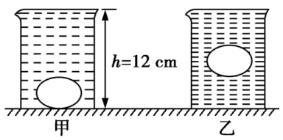

参考答案
1.C 【解析】 压力一定时,受力面积越大,产生的压强越小,因此滑雪时穿上滑雪板可以通过增大受力面积来减小压强;而安全锤的敲击端做成锥状、盲道凸起的棱和圆点、斧头用过一段时间磨一磨都是通过减小受力面积来增大压强的.
2.C 【解析】 A探究的是固体压强与受力面积的关系,B探究的是液体压强与深度的关系,C可以证明大气压的存在,D探究的是流体压强与流速的关系.
3.B 【解析】 汽车、驾驶员及乘客共重G=1.2×10⁴ N+3×10³ N=1.5×10⁴ N;
汽车静止在水平地面上时对地面的压力F_{压}=G=1.5×10⁴ N;
地面的受力面积S=4×0.01 m²=0.04 m²;
汽车对水平地面的压强p=$\frac{F_{\text{压}}}{S}$=$\frac{1.5×10^{4}N}{0.04m^{2}}$=3.75×10⁵ Pa.故选B.
4.A 【解析】 飞机起飞时,机翼上方的空气流速大压强小,机翼下方的空气流速小压强大,从而产生向上的升力,故A正确;升入高空后,空气越稀薄,飞机外的大气压将减小,故B错误;飞机各零件中需安装螺丝的地方,都加垫圈,一是为了在压力一定时,增大受力面积减小螺帽对工件的压强,二是为了在压力一定时,通过增大接触面的粗糙程度来增大摩擦力防滑,故C错误;飞机在水面上静止时,处于漂浮状态,受到的浮力等于飞机的重力,故D错误.故选A.
5.C 【解析】 饺子下沉的过程中,排开水的体积不变,则受到的浮力不变,故A错误.饺子在下沉的过程中,深度h变大,由p=ρgh可知,所受水的压强变大,故B错误.煮熟后的饺子漂浮,浮力等于重力,由阿基米德原理可知,排开水的重力等于饺子的重力,故C正确.煮饺子时,饺子刚放入水中,由于饺子所受的重力大于浮力,所以饺子会沉入锅底,故D错误.故选C.
6.B 【解析】 图乙中橡皮膜凹进得更多,质量不变,体积变小,故药瓶内空气的密度变大,故A正确;药瓶内空气的密度变大,药瓶内空气的压强变大,故B错误;橡皮膜朝下时,浸入水的深度大,橡皮膜凹的更明显,说明在液体密度一定时,液体压强随深度的增加而增大,故C正确;图乙中瓶内空气的密度变大,若图甲中药瓶处于悬浮状态,则图乙中药瓶会下沉,故D正确.故选B.
7.A 【解析】 向盐水中加入清水后,其密度变小,鸡蛋排开盐水的体积会变大,故鸡蛋会下沉一些,但此时仍会漂浮在液面上,这段时间受到的浮力不变;但随着清水继续加入,鸡蛋全部浸入,其排开液体的体积不再变化,但液体密度减小,故鸡蛋所受浮力会逐渐变小,但最终仍会受到一定浮力的作用,故A正确.
8.B 【解析】 正方体的体积V=(10 cm)³=1 000 cm³=1×10⁻³ m³,则排开水的体积V_{排水}=(1-$\frac{2}{5}$)V=$\frac{3}{5}$×1×10⁻³ m³=6×10⁻⁴ m³,受到水的浮力F_{水}=ρ_{水}gV_{排水}=1.0×10³ kg/m³×10 N/kg×6×10⁻⁴ m³=6 N;正方体在水中漂浮,则重力G=F_{水}=6 N,正方体在液体中也漂浮,则受到液体的浮力F_{液}=G=6 N,排开液体的体积V_{排液}=$\frac{3}{4}$V=$\frac{3}{4}$×1×10⁻³ m³=7.5×10⁻⁴ m³,根据F_{浮}=ρ_{液}gV_{排}可得,液体的密度:ρ_{液}=$\frac{F_{\text{液}}}{gV_{\text{排液}}}$=$\frac{6N}{10N/kg×7.5×10^{\text{-4}}m^{3}}$=0.8×10³ kg/m³.B正确.
9.D 【解析】 甲球下沉,密度大于水的密度;乙球漂浮,密度小于水的密度;丙球悬浮,密度等于水的密度;甲、乙、丙三个小球的体积相等,由m=ρV得,m_{甲}>m_{丙}>m_{乙},A错误.由阿基米德原理可知浮力F=G_{排}=ρgV_{排},故浮力大小关系为F_{甲}=F_{丙}>F_{乙},B错误.三个烧杯中水的高度相等,由p=ρgh得,p_{甲}=p_{乙}=p_{丙},C错误.三个烧杯底部对桌面的压力等于烧杯、烧杯中原来的水与球的重力之和减去排开水的重力,即F'_{N}=G_{容器}+G_{水}+G_{球}-G_{排},又因为G_{排}=F_{浮},所以F'_{N}=G_{容器}+G_{水}+G_{球}-F_{浮};甲球下沉至杯底,乙球漂浮,丙球悬浮,则G_{甲}>F_{甲},G_{乙}=F_{乙},G_{丙}=F_{丙},则烧杯对桌面的压力F'_{N甲}>F'_{N乙}=F'_{N丙},三个烧杯底面积S相等,由p=$\frac{F_{N}}{S}$可知p'_{甲}>p'_{乙}=p'_{丙},D正确.
10.D 【解析】 由题图知,当h=0时,弹簧测力计的示数为10 N,即金属块A的重力G=10 N,浸没在酒精中时,金属块A受到的浮力F_{浮}=G-F=10 N-6 N=4 N;根据F_{浮}=ρ_{液}gV_{排}可得,金属块A排开酒精的体积
V_{排}=$\frac{F_{\text{浮}}}{ρ_{\text{酒精}}g}$=$\frac{4N}{0.8×10^{3}kg/m^{3}×10N/kg}$=5×10⁻⁴ m³;
金属块A浸没在酒精中,故金属块A的体积V=V_{排}=5×10⁻⁴ m³;金属块A的质量m=$\frac{G}{g}$=$\frac{10N}{10N/kg}$=1 kg,金属块A的密度ρ=$\frac{m}{V}$=$\frac{1kg}{5×10^{\text{-4}}m^{3}}$=2×10³ kg/m³.故选D.
11.【答案】 中指 10⁷
【解析】 中指受到的压强为p=$\frac{F}{S}$=$\frac{2N}{0.2×10^{\text{-6}}m^{2}}$=10⁷ Pa.
12.【答案】 大于 小于
13.【答案】 小于 等于
【解析】 由题图可知,密度计在甲、乙两烧杯中处于漂浮状态,此时F_{浮}=G,两个完全相同的密度计重力相同,所以密度计在两种液体中所受的浮力相等,即F_{甲}=F_{乙};由题图知,密度计排开甲杯中液体的体积大于排开乙杯中液体的体积,根据F_{浮}=ρgV_{排}可知,甲杯中液体的密度小于乙杯中液体的密度,即ρ_{甲}<ρ_{乙}.
14.【答案】 1.5×10⁴ 7.5×10³ 1.5×10⁴
【解析】 长方体金属块对水平地面的压力F=G=mg=9×10³ kg×10 N/kg=9×10⁴ N,最大受力面积S=3 m×2 m=6 m²,则长方体金属块对水平地面的最小压强p=$\frac{F}{S}$=$\frac{9×10^{4}N}{6m^{2}}$=1.5×10⁴ Pa.若沿水平方向截去$\frac{1}{2}$,受力面积不变,根据公式p=$\frac{F}{S}$可知,其对水平地面的压强变为原来的$\frac{1}{2}$,即7.5×10³ Pa.若沿竖直方向截去$\frac{3}{4}$,根据公式p=$\frac{F}{S}$=$\frac{G}{S}$=$\frac{mg}{S}$=$\frac{ρVg}{S}$=$\frac{ρShg}{S}$=ρgh可知,密度不变,高度不变,则其对水平地面的压强不变,仍为1.5×10⁴ Pa.
15.【答案】 右 小 右
【解析】 题图中显示薄橡皮膜凹向左侧,说明在此处右侧液体产生的压强大,两边液面等高,即液体深度相同,根据p=ρ_{液}gh 可知,左侧液体的密度小;当左右两侧分别倒入h₁和h₂(h₁>h₂)深度的水时,根据p=ρ_{液}gh可知,左边水产生的压强大于右边水产生的压强,故薄橡皮膜将凹向右侧.
16.【答案】 = < < <
【解析】 牙膏袋的形状发生变化,但质量不变,所以m_{甲}=m_{乙};甲沉入水底,F_{甲}<G,乙漂浮,F_{乙}=G,所以F_{甲}<F_{乙};由F_{浮}=ρ_{水}V_{排}g可得,V_{排甲}<V_{排乙},则h_{甲}<h_{乙},故p_{甲}<p_{乙}.
17.【答案】 0.2 20 变小
【解析】 由题图可知,蜡块在水中漂浮,故蜡块受到的浮力等于蜡块的重力,F_{浮}=G=mg=0.02 kg×10 N/kg=0.2 N,根据阿基米德原理可知,V_{排}=$\frac{F_{\text{浮}}}{ρ_{\text{水}}g}$=$\frac{0.2N}{1.0×{10}^{3}kg/m^{3}×10N/kg}$=2×10⁻⁵ m³=20 cm³;加入盐水后,液体密度变大,蜡块始终漂浮,浮力等于重力,故浮力大小不变, 由F_{浮}=ρ_{液}gV_{排}可知,V_{排}变小.
18.【答案】 4 4×10⁻⁴ 下沉
【解析】 根据阿基米德原理可知,物体一半的体积浸入盛满水的溢水杯中所受的浮力F_{浮}=ρ_{水}gV_{排}=m_{排}g=2 N;将物体浸没在水中,由于物体排开水的体积与物体的体积相等,则此时物体所受的浮力F'_{浮}=2F_{浮}=4 N,物体排开水的体积V'_{排}=$\frac{F\text{'} _{\text{浮}}}{ρ_{\text{水}}g}$=$\frac{4N}{1.0×10^{3}kg/m^{3}×10N/kg}$=4×10⁻⁴ m³;因为F'_{浮}<G,所以松手后,物体将下沉.
19.【答案】 (1)海绵的凹陷程度 (2)B、C 小 (3)大 (4)不能 A、B中受压材料不同
20.【答案】 (1)右 (2)a、b 橡皮膜放在a点时,U形管内两侧液面高度差较小(答案合理即可) (3)< (4)C
【解析】 (1)用手轻按橡皮膜,U形管内左侧液面下降,右侧液面上升.
(2)将橡皮膜先后放在a、b两点,探究液体压强与深度的关系,橡皮膜放在a点时,U形管内两侧液面高度差较小,说明同种液体,深度越深,液体压强越大.
(3)a点比d点深度小,液体密度小,液体压强小,p_{a}<p_{d}.
(4)倒掉一些盐水,液体深度减小,液体压强减小.
21.【答案】 (1)①液体的密度 ②1.0 ③4.8×10³ (2)= > >
【解析】 (1)②由题图可知,该物块的重力为4.8 N,故该物块浸没在水中时所受浮力F_{浮}=4.8 N-3.8 N=1.0 N;③由阿基米德原理可知,物块体积V=V_{排}=$\frac{F_{\text{浮}}}{ρ_{\text{水}}g}$=$\frac{1.0N}{1.0×10^{3}kg/m^{3}×10N/kg}$=1×10⁻⁴ m³,物块密度ρ=$\frac{G}{gV}$=$\frac{4.8N}{10N/kg×1×10^{\text{-4}}m^{3}}$=4.8×10³ kg/m³.
(2)未放入物块时两烧杯中水的体积相等,放入物块后两液面高度仍相同,说明A、B两物块排开水的体积相等,由F_{浮}=ρgV_{排}可知,两物块所受浮力相等;A物块在水中沉底,故ρ_{A}>ρ_{水},G_{A}>F_{浮A},B物块在水中漂浮,故ρ_{B}<ρ_{水},G_{B}=F_{浮B},故ρ_{A}>ρ_{B},G_{A}>G_{B};杯对桌面的压力大小等于烧杯、水和物块的重力之和,故甲杯对桌面的压力大于乙杯对桌面的压力.
22.解:(1)自行车所受重力G_{车}=m_{车}g=15 kg×10 N/kg=150 N.
(2)该同学和车的总重力G=(m_{人}+m_{车})g=(45 kg+15 kg)×10 N/kg=600 N,
该同学骑车时,自行车对地面的压强
p=$\frac{F}{S}$=$\frac{G}{S}$=$\frac{600N}{2×10^{\text{-2}}m^{2}}$=3×10⁴ Pa.
(3)由p=$\frac{F}{S}$可得,行驶过程中承载的最大重力等于对地面的压力
G_{最大}=F_{最大}=pS=1.2×10⁵ Pa×2×10⁻² m²=2 400 N,
则该自行车最多能承载的重量是G'=G_{最大}-G_{人}-G_{车}=2 400 N-600 N=1 800 N.
23.解:(1)水对烧杯底的压强p=ρ_{水}gh=1.0×10³ kg/m³×10 N/kg×0.12 m=1.2×10³ Pa.
(2)鸡蛋在水中受到的浮力F_{浮}=G_{排}=m_{排}g=50×10⁻³ kg×10 N/kg=0.5 N.
(3)鸡蛋的体积V=V_{排}=$\frac{m_{\text{排}}}{ρ_{\text{水}}}$=$\frac{50g}{1g/cm^{3}}$=50 cm³
因为鸡蛋在盐水中悬浮,故ρ_{盐水}=ρ_{鸡蛋}=$\frac{m_{\text{鸡蛋}}}{V}$=$\frac{55g}{50cm^{3}}$=1.1 g/cm³=1.1×10³ kg/m³.

